Rangkuman minggu 10

Struktur perulangan/pengulangan jenis for biasanya digunakan untuk melakukan perulangan yang telah diketahui banyaknya.

for sering disebut for loop, karena digunakan untuk proses looping atau pengulangan

Bentuk:

for (inisialisasi; kondisi; penaikan_penurunan){

pernyataan

}

While Perulangan hanya akan dilakukan jika kondisi yang didefinisikan terpenuhi (jika kondisi bernilai

benar).

while digunakan untuk melakukan proses pengulangan suatu blok pernyataan selama kondisinya bernilai true.

Bentuk:

while (kondisi) {

pernyataan

}

Do while pemeriksaan kondisi di awal blok perulangan, pada struktur do-while kondisi justru ditempatkan di bagian akhir.

do - while digunakan untuk melakukan proses pengulangan suatu blok pernyataan selama kondisinya bernilai true

Pernyataan dalam blok paling tidak dieksekusi satu kali

Bentuk:

do {

pernyataan

} while (kondisi);

Return Digunakan untuk keluar dari method

return memiliki dua bentuk:

1. mengembalikan nilai (sesuai dengan tipe data)

2. tidak mengembalikan nilai (untuk void)

Contoh:

int perkalian(int x, int y){

return x * y;

}

void perkalian(int x, int y){

hasilKali = x * y;

return;

}

Penyataan break digunakan untuk keluar dari suatu pengulangan (loop)

Penggunaan break bisa berbentuk tanpa label atau berlabel

Continue Digunakan untuk melanjutkan eksekusi ke suatu pengulangan (loop)

Kasus 1

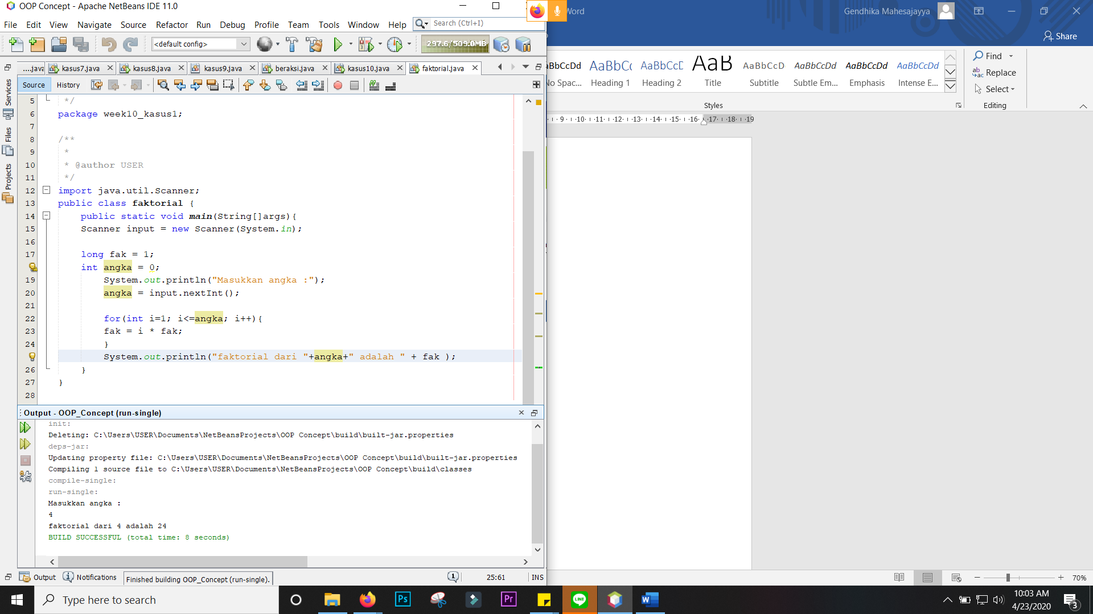

Kasus 2

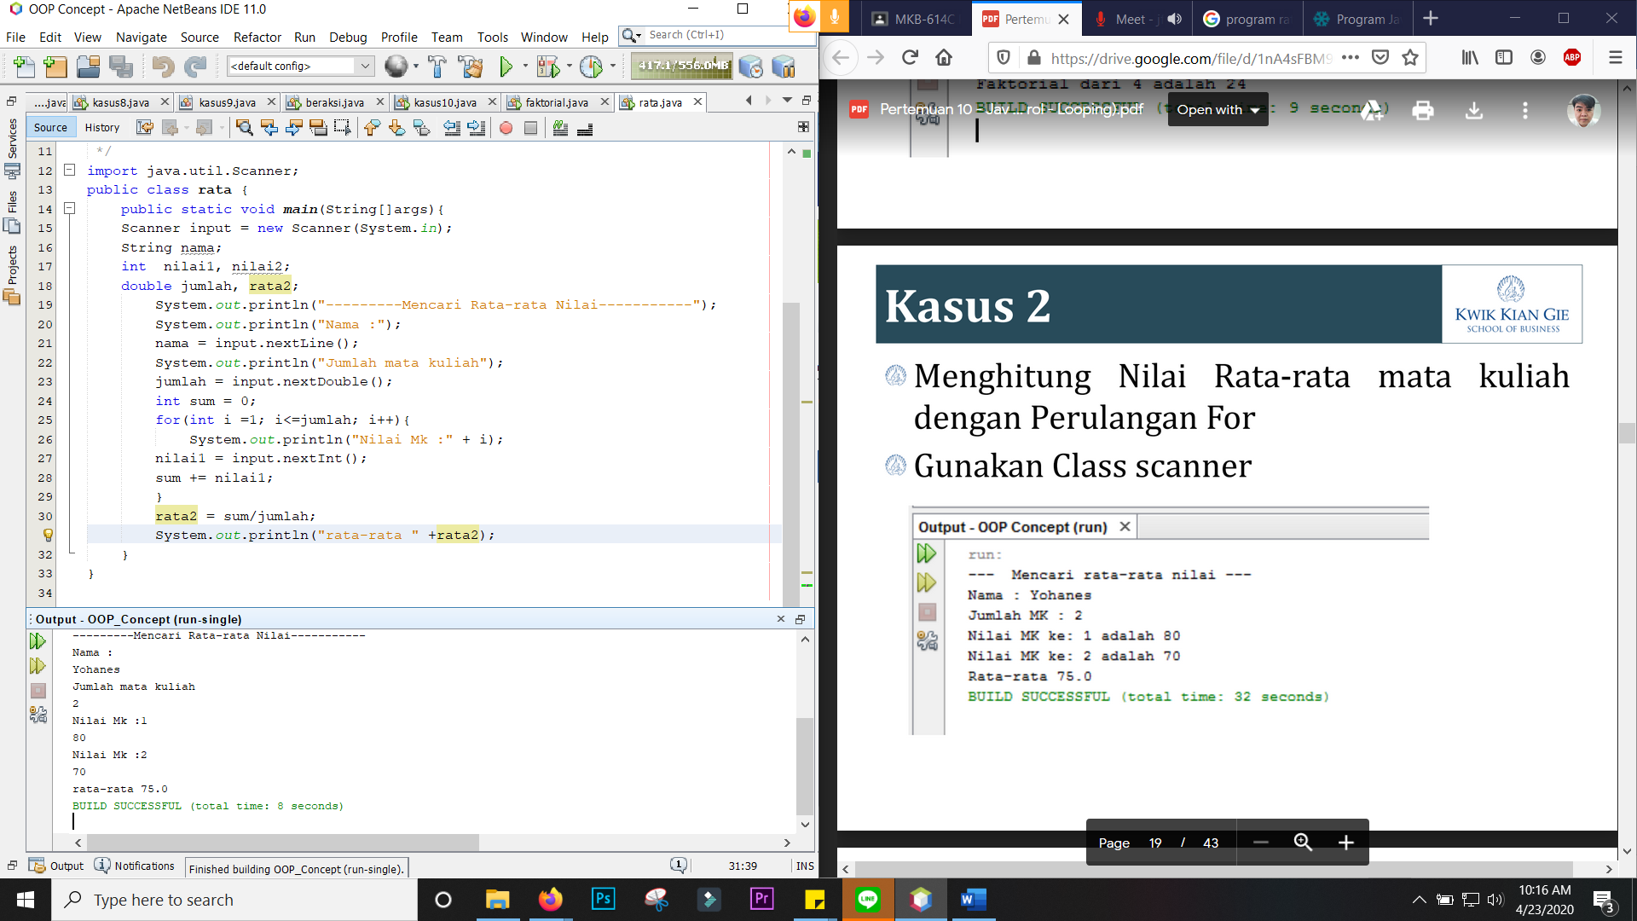

Kasus3

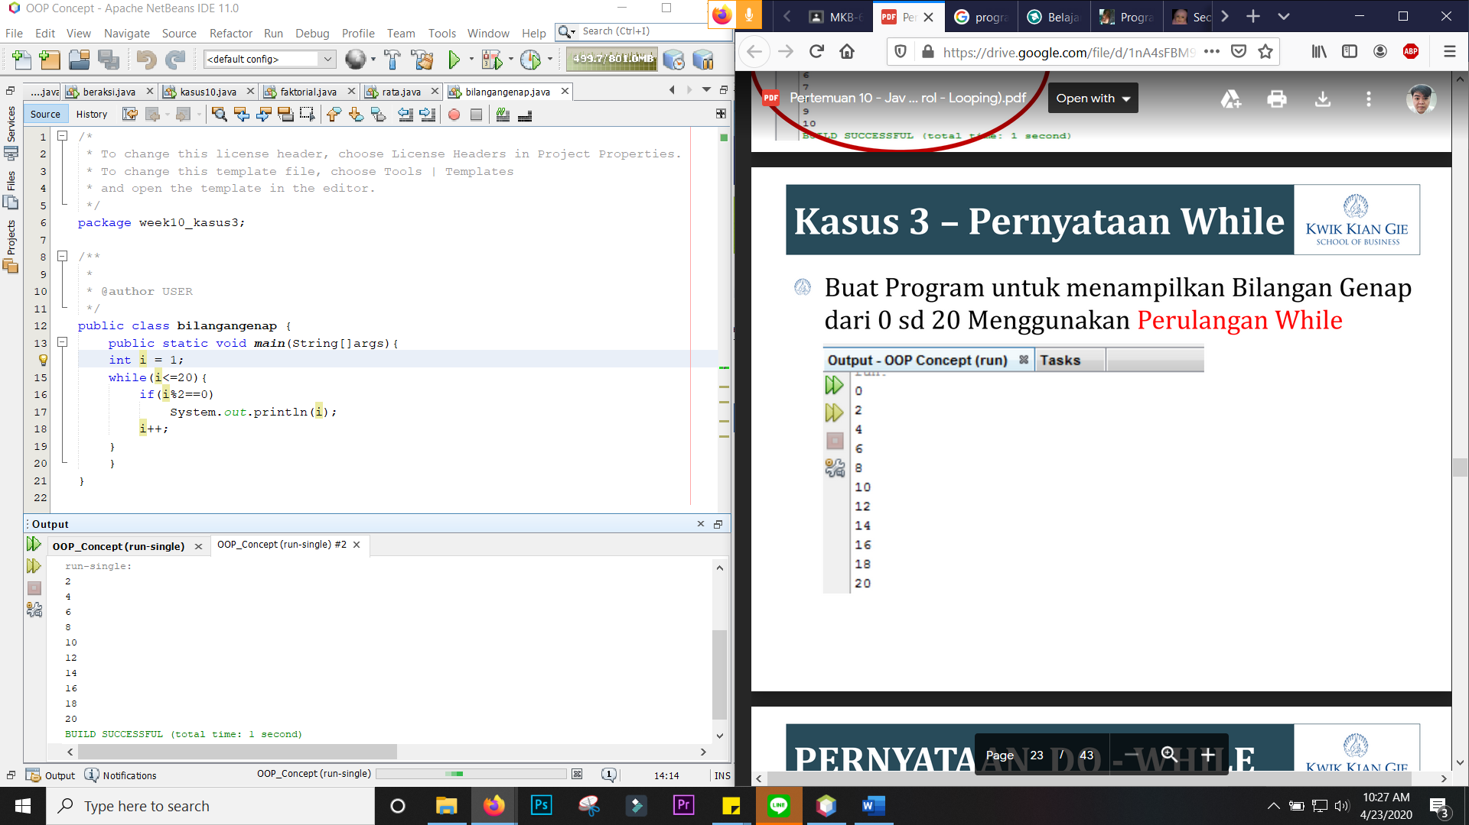

Kasus 4

Hasil output :

